**Learn Jdbc**

**JDBC&ODBC**

JDBC是一套java開發的資料庫API,透過JDBC在java程式處理資料庫的連線與操作,也就是說JDBC介於JAVA程式與資料庫之間

ODBC是微軟開發,能讓各類程式去存取各類的資料庫系統。，如同應用程式可透過驅動程式去存取操作軟硬體。但前提是應用程式與資料庫系統均需與ODBC相容。

**目前JAVA要使用資料庫方法有兩種:**

<http://fecbob.pixnet.net/blog/post/38081455-java-%E8%A8%AA%E5%95%8Fmysql%E8%B3%87%E6%96%99%E5%BA%AB-jdbc>

**1. 使用JDBC**

* 部署驅動程式:

根據各類資料庫,下載該驅動並複製到所安裝的JDK的ext目錄或是依該驅動的安裝位置設定classpath。例如:要訪問sql server需先下載Microsoft SQL Server JDBC Driver 2.0,並將驅動程式裏頭的jar檔放置jre目錄下的ext目錄

程式碼範例:

(顏色紫代表mysql、藍sqlserver、紅Access來區分各類資料庫的程式碼)

try   
   {   
   // mysql連接字串

// sqlserver連接字串

//Access連接字串  
   String connName = "jdbc:mysql://localhost:3306/mysqldb?useUnicode=true&characterEncoding=gb2312";

//"jdbc:sqlserver://localhost:1433;databaseName=test";

//"jdbc:ucanaccess://C:\\Users\\user\\Documents\\Database1.accdb";  
  // 登入使用者名稱   
    String dbUser = "root";   
  // 登陸密碼   
    String dbPwd = "1234";

//動態加載驅動類別

      Class.forName("com.mysql.jdbc.Driver");

   //Class.forName("com.microsoft.sqlserver.jdbc.SQLServerDriverr");

     //Class.forName("sun.jdbc.odbc.JdbcOdbcDriver");

  // 生成連接   
    Connection con = DriverManager.getConnection(connName, dbUser, dbPwd);   
  
    return con;   
  
  }catch(Exception e)   
  {   
   System.err.println("Connection the database is wrong  !!");   
   return null;   
  }

* 程式碼需設定:
* JDBC連接字串

String conUrl = "jdbc:<sqlserver://localhost>:1433;databaseName=test

* 註冊JDBC驅動

Class.forName("com.microsoft.sqlserver.jdbc.SQLServerDriver");

**2. 通過jdbc-odbc橋接來實現**

* 在ODBC中建立該類資料庫的使用者資料來源名稱，下圖紅框處是以建立好的MYSQL資料來源名稱

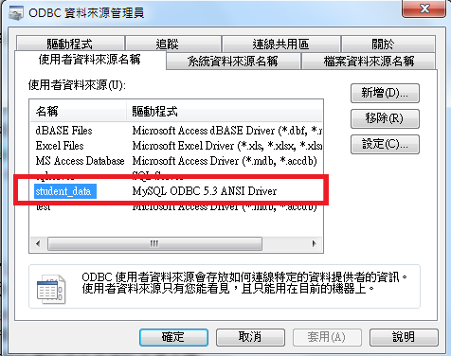

* 程式碼設定:
  + 連接字串改為

Connection conn= DriverManager.getConnection("jdbc:odbc:資料來源名稱");

注意:

* Access 檢視的設計檢視可以執行T-SQL指令
* 微軟**ODBC管**理員沒有裝2007 Office System Driver,因此可能會遇到這錯誤訊息： [Microsoft][ODBC 驅動程式管理員] 找不到資料來源名稱且未指定預設的驅動程式 ，記得安裝 2007 Office System Driver即可解決

實作:

目前已完成

Access: JDBCAccess專案

MYSQL: JDBCAccess專案

Sql Serve: JDBCsqlserver專案